Aula Prática 02
Título: Fonte Linear com Diodo Zener.
Ambiente de Aprendizagem: Laboratório de Eletrônica, CIMATEC 2, 1º andar.
1. Objetivo: Verificar a regulagem de uma fonte DC com diodo Zener.
2. Introdução:
2.1. Diodo Zener

Nesse experimento, vamos estudar o último estágio de uma fonte DC, o circuito regulador, em sua forma mais simples: o Diodo Zener em paralelo com a carga.
Sabemos que um diodo normal, reversamente polarizado, apresenta uma pequena corrente reversa praticamente constante à medida que a tensão reversa aumenta até o limite da tensão de ruptura. Após esse limite, tem-se a danificação do diodo devido ao efeito avalanche que provoca o aumento abrupto da corrente reversa sobre ele.
O Diodo Zener por sua vez, teve sua estrutura projetada e modificada para suportar o efeito avalanche que levaria à ruptura. Isso é possível devido ao chamado efeito Zener, que mantêm a tensão reversa sobre o diodo praticamente constante, dentro dos limites da
corrente reversa (I_{Z}). Essa tensão é chamada de Tensão Zener (V_{Z}), e essa característica é utilizada para que o diodo Zener atue como um estabilizador de tensão.
Na Figura 1 é mostrada a curva característica para o Diodo Zener (gráfico “I–V”), onde na região de polarização direta, começa a conduzir em 0,7 V ou próximo.
Na região reversa, note que a ruptura não é destrutiva, o “joelho” (V_{Z}) é severamente pronunciado. Seguido a um drástico aumento de corrente, a tensão é praticamente constante (V_{Z}, em quase toda a região de ruptura). O valor de V_{Z} é geralmente especificado para uma determinada corrente de teste I_{ZT}.
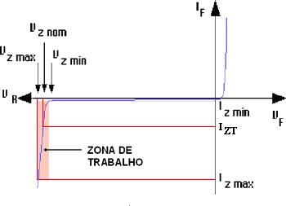
Figura 1
A potência dissipada por um diodo zener é dada por: P_{Z} = V_{Z}I_{Z}. Por exemplo, se V_{Z} = 6,2 V e I_{Z} = 12 mA, então: P_{Z} = 6,2V × 12 mA = 74,4 mW. Desde que a potência não seja ultrapassada, o diodo zener pode operar dentro da região de ruptura sem ser destruído. Na especificação do fabricante, está incluída também a corrente máxima que o diodo pode suportar, em função da máxima potência.
Assim:
I_{ZM} = P_{ZM} / V_{Z}
Onde:
I_{ZM} = Máxima corrente do Diodo Zener especificada
P_{ZM} = Potência especificada
V_{Z} = Tensão de Zener
3. Materiais e Equipamentos:
- 01 Protoboard
- 01 Osciloscópio
- 01 Multímetro Digital
- 01 Fonte DC
- 01 transformador 220V para 12+12 V
- 01 Resistor de 120 Ω e 1/2 Watt
- 01 Resistor de 220 Ω e 1/2 Watt
- 01 Resistor de 820 Ω e 1/2 Watt
- 01 Resistor de 1,0 kΩ e 1/2 Watt
- 01 Resistor de 2,2 kΩ e 1/2 Watt
- 01 Trim-pot de 1,0 kΩ
- 01 Capacitor de 470 µF
- 02 Diodos 1N4000 (ou qualquer um da série 1N400X, entre 1N4001 e 1N4007)
- 02 Diodos Zener – 1N4734 e 1N4742
- 01 LED de qualquer cor

4. Procedimentos
Inicialmente será montado um circuito de um regulador série usando um Diodo Zener (1N4734), conforme mostrado na Figura 2. Varie a tensão da fonte conforme a Tabela 1 e anote os valores solicitados.
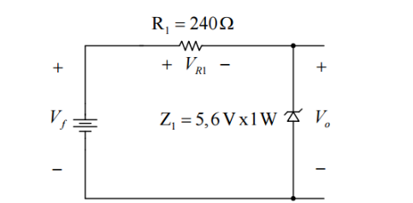
Figura 2 *(substituiu-se o diodo zener para outro modelo que tem Zl = 8.2V)

Tensão da fonte (V_{f})  [V ou mV] | Tensão de saída (Vo)  [V ou mV] | Tensão no resistor (V_{R1})  [V ou mV]
0,0 | 0 | 0
1,0 | 1 | 0
2,0 | 2 | 0
3,0 | 3 | 0
4,0 | 4 | 0
5,5 | 5.5 | 0
6,0 | 6 | 0
6,5 | 6.5 | 0
7,0 | 7 | 0
7,5 | 7.5 | 0
8,0 | 8 | 0
8,5 | 8.2 | 0.28
9,0 | 8.2 | 0.77
9,5 | 8.2 | 1.25
10,0 | 8.2 | 1.73
Tabela 1
4.1 Detecção de Nível de Tensão
Para sinalização, alarme ou controle podem ser usados circuitos de detecção de níveis de tensão. Um circuito bastante simples faz uso de um Diodo Zener (1N4734), conforme mostrado na Figura 3. Verifique o funcionamento do circuito variando a tensão da fonte de alimentação de zero até 10,0 V. Deseja-se que o LED ligue (acenda) após a tensão na fonte ser maior que 7,6 V. O resistor R1 foi dimensionado para que a tensão no LED seja de 2,0 V com corrente de 20,0 mA quando a tensão na fonte for de 10,0 V.
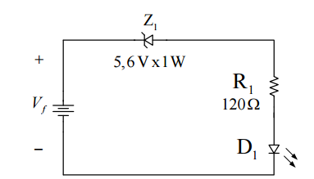
Figura 3 *(substituiu-se o diodo zener para outro modelo que tem Zl = 8.2V e o Resistor R1 = 220ohm)

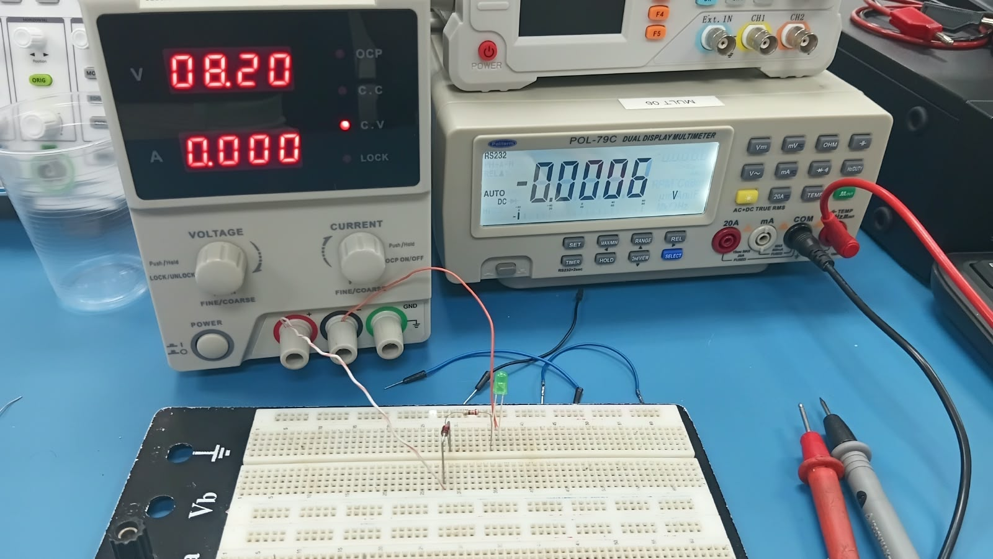

Figura 4: Montagem desligada do circuito Detecção de Nível de Tensão

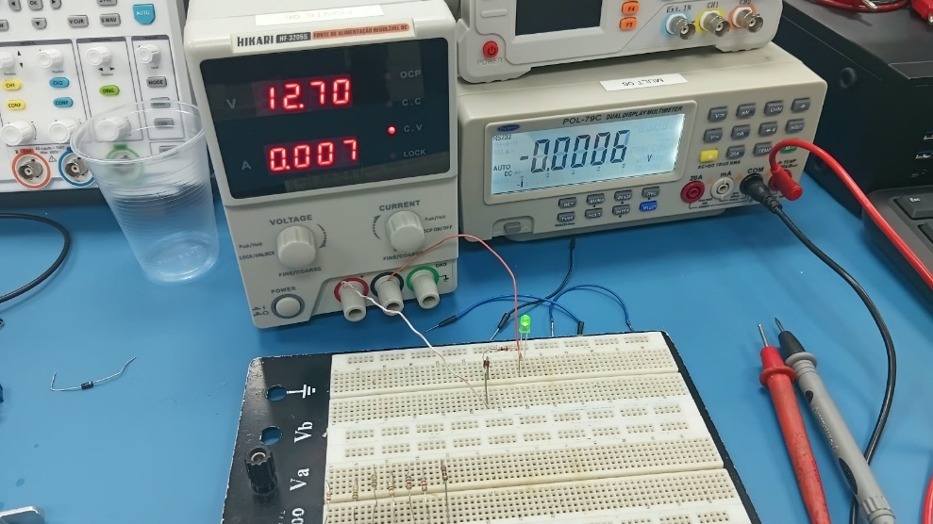

Figura 5: Montagem ligada do circuito Detecção de Nível de Tensão

4.2. Projeto de Regulação com o Diodo Zener
4.2.1. Filtragem a capacitor
Observe o circuito abaixo:
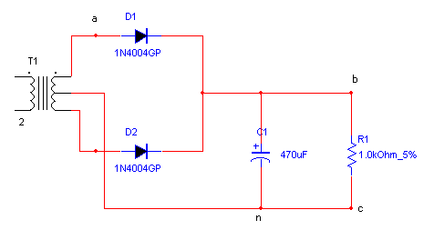

Figura 6

Este circuito corresponde ao circuito montado no seu protoboard.

- Meça os valores de pico (V_{p}), RMS (V_{RMS}) e a frequência (f) da saída do transformador e anote abaixo:

V_{RMS}=13.3V
V_{p}=18.9V
f =60Hz

Esses valores são a média entre os valores medidos para cada fase-neutro.

2. Agora meça a tensão DC sobre a carga. Para isto, proceda da seguinte maneira: ajuste o osciloscópio em DC e verifique o valor médio (mean).
V_{DC}=16.4V

4.2.2 – Regulagem à Zener
Observe o circuito abaixo:
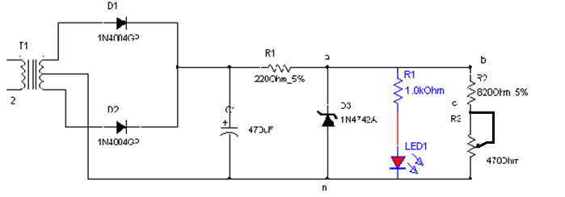
Figura 7

Monte o circuito da Figura 5 no protoboard. Observe que na saída a tensão é DC, então aumente a resistência no trimpot até o máximo e meça sua tensão (c-n), meça também a tensão de saída e a tensão no Zener, anote na tabela esses valores. Repita esse procedimento para o mínimo do trimpot.

 | V_{trimpot} | V_{saída} | V_{zener}
Máximo | 4.5V | 8.4V | 8.4V
Mínimo | 0 | 8.4V | 8.4V

 | V_{LED} | I_{LED}
LED | 2.01V | 6.3mA

 | I_{zener} | V_{zener} | P_{zener}
Zener | 30.4mA | 8.4V | 255.4mW

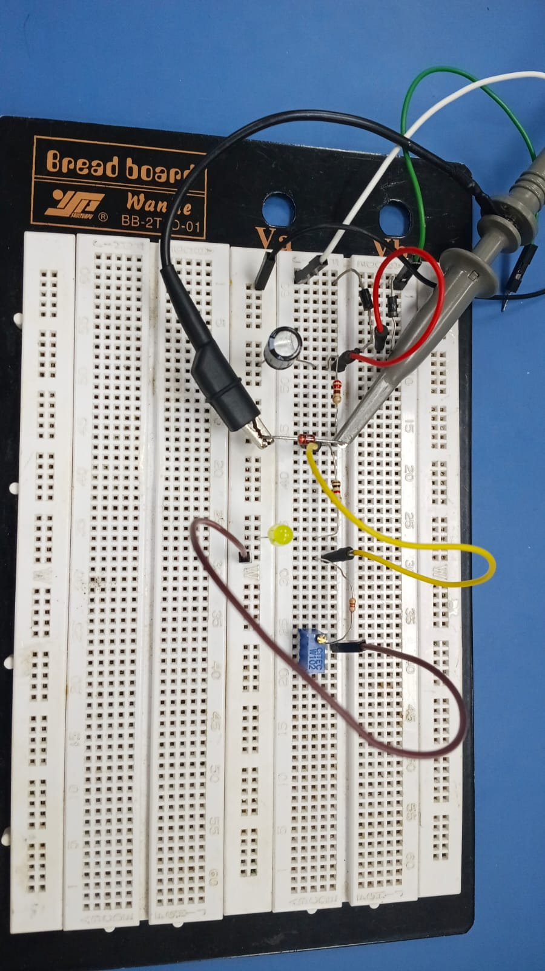

Figura 8: Montagem do circuito regulador à zener.

QUESTÔES

- Para o circuito da Figura 4, calcule a ondulação ripple pico-a-pico usando a aproximação ideal e a segunda aproximação para o diodo.

Resposta:
O retificador da Figura 4 é de onda completa com derivação central, e por isso a frequência da ondulação é o dobro da frequência da rede, f_{r} = 120 Hz. Com R = 1,0 kΩ e C = 470 µF, a ondulação pico a pico é dada por
Vr = Vp / (fr * R * C)
com (fr * R * C) = 120 * 1000 * 470×10^-6 = 56,4
Na aproximação ideal, o diodo não tem queda de tensão e o pico na saída é igual ao pico medido no secundário, Vp = 18,9 V.
Vr = 18,9 / 56,4 ≈ 0,335 V
Na segunda aproximação, o diodo em condução perde 0,7 V (em cada semiciclo conduz apenas um dos dois diodos), de modo que o pico na saída é 18,9 − 0,7 = 18,2 V.
Vr = 18,2 / 56,4 ≈ 0,323 V

- Para o circuito da Figura 5 calcule a corrente no zener (I_{z}), na carga (I_{L}) e a corrente em R₁ (I_{R1}) quando R₃ = 0Ω e R₃ = 470Ω.

Resposta:
Com o zener em regulação, V_{Z} = 8,4 V e a tensão no LED é V_{LED} = 2,01 V. A tensão no capacitor, que alimenta R₁ = 220 Ω, é o pico de 18,9 V menos a queda de 0,7 V do diodo.
- $i_{R1}=\frac{Vc-Vz}{R1}$
$$i_{R1}=\frac{18.9-8.4-0.7}{220}$$
$$i_{R1}≈44.5mA$$
Como a tensão no zener permanece fixa, a corrente em R1 é a mesma nas duas posições do trimpot. A carga é formada pelo ramo do LED e pelo ramo de R2 em série com R3.
$$i_{LED}=\frac{8.4-2.01}{1000}=6.39 mA$$
Para R₃ = 0 ohm
I_{R2} = 8.4 / 820 = 10.24 mA
I_{L} = 6.39 + 10.24 = 16.6 mA
I_{Z} = 44.5 − 16.6 = 27.9 mA

Para R₃ = 470 ohm
I_{R2} = 8.4 / (820 + 470) = 6.51 mA
I_{L} = 6.39 + 6.51 = 12.9 mA
I_{Z} = 44.5 – 12.9 = 31.6 mA
R₃ | I_{L} | I_{R1} | I_{Z}
0 Ω | 16.6mA | 42.8mA | 27.9mA
470 Ω | 12.9mA | 42.8mA | 31.6mA

Quanto maior a resistência do trimpot, menor a corrente de carga e maior a corrente que sobra para o zener. O valor de 31.6 mA obtido para R₃ = 470 ohm está próximo dos 30,4 mA medidos.

- Calcule a potência dissipada pelo zener (P_{z}). Ele está dentro do limite especificado pelo fabricante?

Resposta:
A potência dissipada no zener é P_{Z} = V_{Z} * I_{Z}. Com os valores medidos, P_{Z} = 8,4 V * 30,4 mA ≈ 255 mW. Com os valores calculados no item anterior,
P_{Z} ≈ 8,4 * 29,9 ≈ 251 mW para R₃ = 470 Ω e
P_{Z} ≈ 8,4 * 26,2 ≈ 220 mW para R₃ = 0 Ω.
O pior caso ocorre com a carga desconectada, situação em que toda a corrente de R₁ passa pelo zener, ou seja, 42,8 mA e P_{Z} ≈ 8,4 * 42,8 ≈ 360 mW.
Os zeners da série 1N47xx têm potência máxima de 1 W, e a corrente máxima correspondente é:
I_{ZM} = P_{ZM} / V_{Z}
1 W / 8,4 V ≈ 119 mA.
Como o zener opera com cerca de 30 mA e 255 mW, que é aproximadamente 25% da potência máxima, ele está dentro do limite especificado pelo fabricante, inclusive no pior caso.

4.2.3 – Projeto do regulador

- Projete um regulador paralelo simples utilizando o diodo zener 1N4742, sabendo que a tensão de entrada varia de 20 V a 17 V e a resistência de carga de 470 Ω até a situação sem carga.

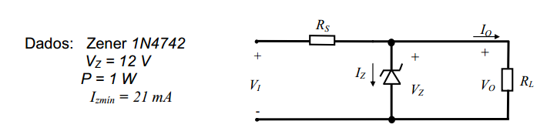
Vz foi substituído por um diodo de 8,4V

Resposta:
Dados do projeto:
V_{Z} = 8,4 V, P_{ZM} = 1 W,
I_{Zmín} = 21 mA, 17 V ≤ V_{I} ≤ 20 V
R_{L} ≥ 470 Ω (até a situação sem carga).
I_{ZM} = P_{ZM} / V_{Z} =
1 / 8,4 = 119 mA

I_{Lmáx} = V_{Z} / R_{L} =
8,4 / 470 = 17,87 mA

I_{Lmín} = 0
O zener deve operar sempre entre I_{Zmín} e I_{ZM}. A corrente no zener é mínima com V_{I} mínima e carga máxima, e é máxima com V_{I} máxima e sem carga. Essas duas condições limitam o valor de R_{S}, calculado no item seguinte, e adota-se o valor comercial R_{S} = 100 Ω, que é o mesmo da Tabela 1.
I_{Z} = (V_{I} − V_{Z}) / R_{S} − I_{L}
Para R_{S} = 100 Ω.
V_{I} = 17 V e R_{L} = 470 Ω
I_{Z} = (17 – 8,4)/100 – 17,87 mA =
68,13 mA ≥ 21 mA

V_{I} = 20 V e sem carga
I_{Z} = (20 − 12)/100 =
116 mA ≤ 119 mA
P_{Z} = 8,4 * 116 mA = 0,974 W ≤ 1 W

- Calcule os valores máximo e mínimo que o resistor R_{S} poderia assumir neste circuito.
Resposta:
O valor máximo de R_{S} garante que o zener ainda receba I_{Zmín} com a menor tensão de entrada e a carga máxima, e o valor mínimo impede que a corrente do zener passe de I_{ZMax} com a maior tensão de entrada e sem carga.
R_{S máx} = (V_{Imín} − V_{Z}) / (I_{Zmín} + I_{Lmáx}) =
(17 – 8,4) / (21 mA + 17,87 mA) ≈ 221,2 Ω

R_{S mín} = (V_{Imáx} − V_{Z}) / I_{ZMax} =
(20 – 8,4) / 119 mA ≈ 97,5 Ω

Assim, 97,5 Ω ≤ R_{S} ≤ 221,2 Ω, e o valor de 100 Ω está dentro da faixa.

- Preencha a primeira parte da Tabela 1 através de medições diretas no circuito e a segunda por análise (apresente as equações).
Resposta:
Considerando que:
$V_{O}=V_{Z0}+r_{Z}⋅I_{Z}$ (1)
$I_{Z}=I_{S}-I_{L}$ (2),
$I_{S}=\frac{V_{I}-V_{O}}{R_{S}}$ (3),
$I_{L}=\frac{V_{O}}{R_{L}}$ (4)

$$I_{Z}=\frac{V_{I}}{R_{S}}-\frac{V_{O}}{R_{S}} -\frac{V_{O}}{R_{L}}$$
$$I_{Z}=\frac{V_{I}}{R_{S}}-\left(\frac{1}{R_{S}}+\frac{1}{R_{L}}\right)*V_{O}$$
$$V_{O}=V_{Z0}+\frac{V_{I}*r_{z}}{R_{S}}-\left(\frac{1}{R_{S}}+\frac{1}{R_{L}}\right)*V_{O}*r_{z}$$

$$V_{O}=\frac{V_{Z0 }+ \frac{V_{I}*r_{z}}{R_{S}}}{1+\left(\frac{1}{R_{S}}+\frac{1}{R_{L}}\right)*r_{z}}$$
$$V_{Z0}=8,31 \text{V}$$
$$r_{Z}=10,2 Ω$$
$$R_{S}=100 Ω$$

Para $V_{I}=18\text{ V}$:
Para $R_{L}=470 Ω$:
$$V_{O}=\frac{8,31+10,2⋅\frac{18}{100}}{1+\frac{10,2}{100}+\frac{10,2}{470}}=\frac{10,146}{1,1237}≈9,03\text{ V}$$

Para $R_{L}=820 Ω$:
$$V_{O}=\frac{8,31+10,2⋅\frac{18}{100}}{1+\frac{10,2}{100}+\frac{10,2}{820}}=\frac{10,146}{1,1144}≈9,10\text{ V}$$
Para $R_{L}=2200 Ω:$
$$V_{O}=\frac{8,31+10,2⋅\frac{18}{100}}{1+\frac{10,2}{100}+\frac{10,2}{2200}}=\frac{10,146}{1,1066}≈9,17\text{ V}$$
Para Sem Carga ($R_{L}→∞$):
$$V_{O}=\frac{8,31+10,2⋅\frac{18}{100}}{1+\frac{10,2}{100}}=\frac{10,146}{1,102}≈9,21\text{ V}$$
Para $V_{I}=20\text{ V}$ e Sem Carga ($R_{L}→∞$):
$$V_{O}=\frac{8,31+10,2⋅\frac{20}{100}}{1+\frac{10,2}{100}}=\frac{10,35}{1,102}≈9,39\text{ V}$$

- Explique por que a tensão V_{O} não permaneceu constante quando a tensão de entrada variou de 17V a 20V. *Calcule a regulação de linha.
Resposta:
O zener real não é uma fonte de tensão ideal, pois possui resistência dinâmica r_{Z}, e por isso a tensão sobre ele aumenta com a corrente, V_{O} = V_{Z0} + r_{Z} * I_{Z}. Quando V_{I} sobe de 17 V para 20 V, a corrente em R_{S} aumenta cerca de 30 mA, e como a carga de 470 Ω praticamente não muda, quase todo esse acréscimo passa pelo zener.

- *Obs.: Regulação de linha é um dos parâmetros que medem o desempenho de um regulador. É definida como a variação da tensão de saída causada pela variação na tensão de entrada, para uma dada corrente de carga. Unidade mV ou %
$${Reg}_{linha}\left(\%\right)=\frac{{(V}_{omax}-V_{omin})}{V_{omin}}.100$$
Resposta:
A regulação de linha, calculada com as tensões medidas, é
Reg_{linha}(%) = (9,22 − 8,94) / 8,94 × 100 ≈ 3,13 %

- Explique por que a tensão V_{O} não permaneceu constante quando a carga variou da carga máxima (R_{L} = 470Ω) até a situação sem carga e calcule a regulação de carga.
** Regulação de carga é um dos parâmetros que medem o desempenho de um regulador. É definida como a variação da tensão de saída causada pela variação na corrente de carga, para uma dada tensão de entrada. Unidade mV ou %

Resposta:
A causa é a mesma resistência dinâmica do zener. Ao retirar a carga, a corrente de 19 mA que ia para R_{L} passa a circular no zener. Assim, a corrente no zener aumenta de aproximadamente 70,5 mA para 87,9 mA, e a tensão de saída aumenta em ΔV_{O} = r_{Z} * ΔI_{Z} ≈ 10,2 Ω × 17,4 mA ≈ 0,18 V.
Para V_{I} = 18 V, com V_{O} = 9,03 V e R_{L} = 470 Ω, e V_{O} = 9,21 V sem carga, a regulação de carga é:

Reg_{carga}(%) = (9,21 − 9,03) / 9,03 × 100 ≈ 2,0 %

$${Reg}_{carga}\left(\%\right)=\frac{{(V}_{omax}-V_{omin})}{V_{omin}}.100$$

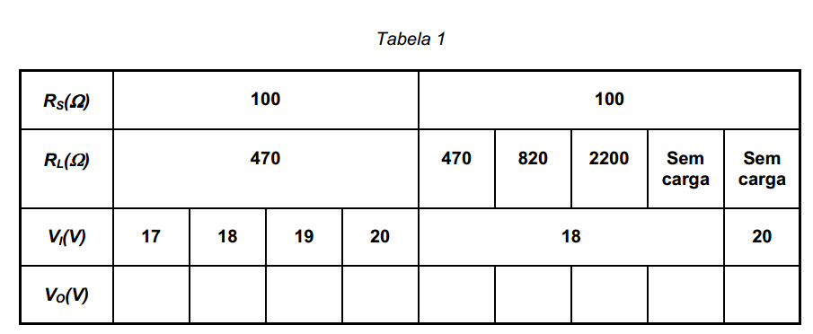

Rs (ohm) | 100 |  |  |  | 100
RL (ohm) | 470 |  |  |  | 470 | 820 | 2200 | Sem carga | Sem carga
Vi (V) | 17 | 18 | 19 | 20 | 18 |  |  |  | 20
Vo (V) | 8.94 | 9.04 | 9.11 | 9.22 | 9.03 | 9.10 | 9.17 | 9.21 | 9.39

